ICS 01.040.11


中华人民共和国国家标准
GB/T XXXXX—XXX

植物次生代谢产物生物碱测定
液相色谱质谱法
Determination of 11 alkaloids in biological human samples
点击此处添加与国际标准一致性程度的标识

XXXX - XX - XX发布
XXXX - XX - XX实施
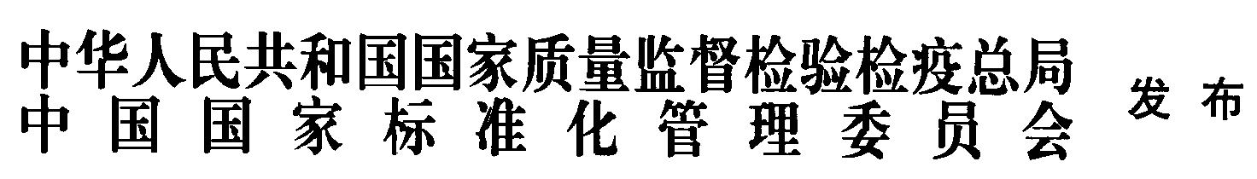

前 言
本标准按照GB/T 1.1-2009给出的规则起草。
本标准由中国标准化研究院提出并归口。
本标准起草单位：
本标准主要起草人：

植物次生代谢产物生物碱测定
液相色谱质谱法
- 范围
本标准规定了植物组织、动物组织、体液（血液、尿液）中东莨菪碱、番木鳖碱、乌头碱、次乌头碱、新乌头碱、秋水仙碱、阿托品、士的宁、喜树碱、毛果芸香碱、鬼臼毒素含量的液相色谱-串联质谱（LC-MS/MS）测定方法的试验方法、结果计算、回收率与精密度、允许差等内容。
本标准适用于植物组织、动物组织、体液（血液、尿液）中东莨菪碱、番木鳖碱、乌头碱、次乌头碱、新乌头碱、秋水仙碱、阿托品、士的宁、喜树碱、毛果芸香碱、鬼臼毒素含量的测定。
- 规范性引用文件
下列文件对于本文件的应用是必不可少的。凡是注日期的引用文件，仅所注日期的版本适用于本文件。凡是不注日期的引用文件，其最新版本（包括所有的修改单）适用于本文件。
GB/T 6682 分析实验室用水规格和试验方法

3试验方法

样品经提取液超声提取、离心后，用液相色谱串联质谱法测定和确证，外标法定量。

4 试剂和材料
除非另有说明，所有试剂均为分析纯，水为GB/T 6682规定的一级水。

4.1 甲醇：色谱纯。

4.2乙腈：色谱纯。

4.3 10%乙腈溶液：10mL乙腈+90mL去离子水，混匀。

4.4 甲酸：色谱纯。

4.5 0.1%甲酸水溶液：准确移取甲酸（4.4）1.0mL置于1L容量瓶中，用水定容至刻度。

4.6 1%甲酸的乙腈溶液：1mL甲酸（4.4）+ 99 mL乙腈（4.2），混匀。

4.7 无水硫酸镁：分析纯。

4.8 乙酸铵：色谱纯。

4.9 氨水：色谱纯。

4.10 100mM乙酸铵溶液：称取乙酸铵（4.8）3.854g，用去离子水溶解，定容至500mL。

4.11 乙酸铵-氨水缓冲液（pH≈9）：取100mL 100mM乙酸铵溶液（4.10），用氨水（4.9)调pH值到9±0.5。

4.12标准物质：东莨菪碱、番木鳖碱、乌头碱、次乌头碱、新乌头碱、秋水仙碱、阿托品、士的宁、喜树碱、毛果芸香碱、鬼臼毒素的中文名称、英文名称、CAS号、分子式、相对分子质量及结构式参见附录A表A.1，纯度均不小于96%。

4.13混合标准储备溶液：准确称取适量各标准物质（4.12）分别置于50mL容量瓶中，用甲醇定容至刻度，配制成浓度为100mg/L的标准储备溶液（于4℃避光保存，有效期2个月）。分别准确移取东莨菪碱、番木鳖碱、乌头碱、次乌头碱、新乌头碱、秋水仙碱、阿托品、士的宁、喜树碱、毛果芸香碱、鬼臼毒素标准储备溶液1mL于100 mL容量瓶中，用甲醇定容至刻度，配制成东莨菪碱、番木鳖碱、乌头碱、次乌头碱、新乌头碱、秋水仙碱、阿托品、士的宁、喜树碱、毛果芸香碱、鬼臼毒素浓度为1mg/L的混合标准储备溶液，于4℃避光保存，可使用一周。

4.14微孔滤膜：0.22 μm，有机相。

5 仪器和设备

5.1液相色谱-串联质谱仪（LC-MS/MS）：配有电喷雾离子源（ESI）。

5.2电子天平：感量为0.0001g和0.01g。

5.3离心机：转速不低于9500r/min。

5.4超声波清洗仪。

5.5 氮吹仪：带水浴，温度可调。

5.6涡旋混合器。

5.7 粉碎机。

5.8离心管：10mL。

5.9离心管：50mL。

6 分析步骤

6.1 试样制备

植物组织、动物组织样品用粉碎机粉碎均匀。

6.2 试样提取

6.2.1植物组织、动物组织

称取植物组织样品1g（精确至0.001g）于50mL离心管中，加入5mL去离子水，涡旋混合2min，加入10mL乙腈（4.2），涡旋混合1min，超声辅助提取10min，加入4g无水硫酸镁（4.7），迅速振摇1min，9500 rpm离心5min。取上清液5mL在45℃水浴中氮吹浓缩至干，用1mL 10%乙腈溶液（4.3）复溶，过微孔滤膜（4.14），待测定。

6.2.2 体液

6.2.2.1血液

取血液试样0.5mL于10 mL离心管中，加入1 mL乙酸铵-氨水缓冲溶液（4.11），涡旋混合1min，加入2mL甲醇（4.1），涡旋混合2min，超声辅助提取10min，9500 rpm离心5min，取上清液；残渣加入2mL甲醇（4.1）重复提取一次，合并上清液，45℃水浴中氮吹浓缩至干，用1mL 10%乙腈溶液（4.3）复溶，过微孔滤膜（4.14），待测定。

6.2.2.2尿液

取尿液试样1mL于10mL离心管中，准确加入4 mL含1%甲酸的乙腈溶液（4.6），涡旋混合1min后，向离心管中加入1.5g无水硫酸镁（4.7），迅速振摇1min，9500 rpm离心5min。取上清液2mL在45℃水浴中氮吹浓缩至干，用1mL 10%乙腈溶液（4.3）复溶，过微孔滤膜（4.14），待测定。

6.3仪器参考条件

6.3.1液相色谱参考条件
- 色谱柱：C₁₈柱，100mm×2.1mm（内径），2.5μm，或相当者；
- 流动相：A：0.1%甲酸水溶液（3.2.6），B：乙腈（3.2.3），梯度洗脱，梯度洗脱程序参见表1；
- 流速：0.30mL/min；
- 柱温：30℃；
- 进样量：2μL。
- 梯度洗脱程序表
时间/min | A/% | B/%
0.0 | 90 | 10
2.0 | 90 | 10
6.0 | 75 | 25
23 | 75 | 25
23.01 | 90 | 10
25 | 90 | 10

6.3.2质谱参考条件
- 电离方式：电喷雾电离，正离子模式；
- 喷雾电压：5.5 kV；
- 离子源温度：500℃；
- 气帘气压力：0.21MPa；
- 雾化气压力：0.34MPa；
- 辅助气压力：0.34MPa；
- 扫描模式：多反应监测（MRM）模式，11种生物碱质谱参数参见表2。
- 11种生物碱质谱参数
序号 No. | 物质名称  Substance name | 母离子  Parent ion(m/z) | 去簇电压  Declustering potential /V | 子离子  Product ion (m/z) | 碰撞能  Collision energy (V)
1 | 东莨菪碱Scopolamine | 324.2 | 70 | 138.3* | 30
 |  |  |  | 156.3 | 25
2 | 番木鳖碱  Brucine | 395.1 | 80 | 244.2 | 50
 |  |  |  | 324.3* | 45
3 | 乌头碱  Aconitine | 646.3 | 80 | 586.3* | 47
 |  |  |  | 554.5 | 52
4 | 次乌头碱  Hypaconitine | 616.4 | 70 | 556.2* | 45
 |  |  |  | 524 | 50
5 | 新乌头碱Mesaconitine | 632.3 | 80 | 572.2* | 45
 |  |  |  | 354.2 | 60
6 | 秋水仙碱Colchicine | 400.4 | 70 | 310.1 | 35
 |  |  |  | 358.1* | 32
7 | 阿托品  Atropine | 290.3 | 80 | 124.1* | 35
 |  |  |  | 93.1 | 42
8 | 士的宁  Strychnine | 335.2 | 90 | 184.2* | 50
 |  |  |  | 156.2 | 60
9 | 喜树碱  Camptothecin | 349.2 | 80 | 305.2* | 35
 |  |  |  | 249.2 | 40
10 | 毛果芸香碱  Pilocarpine | 209.3 | 70 | 94.9* | 34
 |  |  |  | 163.5 | 29
11 | 鬼臼毒素  podophyllotixin | 415.3 | 80 | 247.3* | 20
 |  |  |  | 397.2 | 15

注：*定量离子

6.4 混合标准工作溶液的制备

取相应的空白样品，按照6.1.2步骤进行处理，用得到的空白样品提取液将混合标准储备溶液（4.13）逐级稀释得到东莨菪碱、番木鳖碱、乌头碱、次乌头碱、新乌头碱、秋水仙碱、阿托品、士的宁、喜树碱、毛果芸香碱、鬼臼毒素浓度为5μg/L、10μg/L、20μg/L、50μg/L、100μg/L的系列混合标准工作溶液，浓度由低到高进行检测，以定量离子峰面积对质量浓度作图，做出标准曲线回归方程。

6.5 测定步骤

将试样溶液注入液相色谱-串联质谱仪中，得到11种生物碱的质谱响应值，根据标准曲线得到待测液中11种生物碱的浓度。样品溶液中各组分的响应值应在标准曲线的线性范围内，超过线性范围则应稀释后再进样测定。

6.6 定性判定
在相同条件测定样品溶液和标准溶液，如果样品溶液中检出的色谱峰的保留时间与标准溶液中的某种组分峰的保留时间一致（变化范围在±2.5%），并且所选择的两对子离子的质荷比一致，样品溶液中定性离子相对丰度与浓度相当标准工作溶液中定性离子的相对丰度进行比较时，相对偏差不超过表3规定的范围，则可判断样品中存在该组分。
11种生物碱标准物质的总离子流图参见附录B图B.1。
表3 定性确定时相对离子丰度的最大允许偏差
相对离子丰度 | ＞50% | ＞20%至50% | ＞10%至20% | ≤10%
允许的相对偏差 | ±20% | ±25% | ±30% | ±50%

6.7 空白试验

除不加试样外，均按上述测定条件和步骤进行。

7.结果计算

7.1 植物组织、动物组织

结果按式（1）计算，计算结果保留小数点后两位。
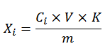 （1）

式中：
X_{i}—样品中待测组分含量，μg/kg；
C_{i}—由标准曲线得出的测试液中某种组分的浓度，μg/L；
V—定容体积，mL；
K—稀释倍数；
m—样品质量，g。

7.2 体液
结果按式（2）计算，计算结果保留小数点后两位。
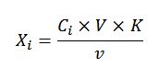 （2）
式中：
X_{i}—样品中待测组分含量，μg/L；
C_{i}—由标准曲线得出的测试液中某种组分的浓度，μg/L；
V—定容体积，mL；
K—稀释倍数；
v—样品体积，mL。

8 精密度
在重复性条件下获得的两次独立测定结果的绝对差值不得超过算术平均值的10%。

9其他
本标准的方法检出限，植物组织、动物组织：阿托品为0.4μg/kg，次乌头碱、新乌头碱为0.6μg/kg，东莨菪碱、番木鳖碱、乌头碱、秋水仙碱、士的宁、喜树碱、毛果芸香碱为1.0μg/kg，鬼臼毒素为2.0μg/kg；血浆、尿液：阿托品为0.4μg/L，次乌头碱、新乌头碱为0.6μg/L，东莨菪碱、番木鳖碱、乌头碱、秋水仙碱、士的宁、喜树碱、毛果芸香碱为1.0μg/L，鬼臼毒素为2.0μg/L。
本标准的方法定量限，植物组织、动物组织：阿托品为1.0μg/kg，次乌头碱、新乌头碱为2.0μg/kg，东莨菪碱、番木鳖碱、乌头碱、秋水仙碱、士的宁、喜树碱、毛果芸香碱为4.0μg/kg， 鬼臼毒素为5.0μg/kg；血浆、尿液：阿托品为1.0μg/L，次乌头碱、新乌头碱为2.0μg/L，东莨菪碱、番木鳖碱、乌头碱、秋水仙碱、士的宁、喜树碱、毛果芸香碱为4.0μg/L，鬼臼毒素为5.0μg/L。
- （资料性附录）
11种生物碱的中文名称、英文名称、CAS号、分子式、相对分子质量及结构式
11种生物碱的中文名称、英文名称、CAS号、分子式、相对分子质量及结构式参见表A.1。
  - 11种生物碱的中文名称、英文名称、CAS号、分子式、相对分子质量及结构式
序号 | 中文名称 | 英文名称 | CAS号 | 分子式 | 相对分子质量 | 结构式
1 | 东莨菪碱 | Scopolane | 51-34-3 | C17H21NO4 | 303
2 | 番木鳖碱 | Brucine | 357-57-3 | C23H26N2O4 | 394.5
3 | 乌头碱 | Aconitine | 302-27-2 | C34H47NO11 | 645.7
4 | 次乌头碱 | Hypaconitine | 6900-87-4 | C33H45NO10 | 615.7
5 | 新乌头碱 | Mesaconitine | 2752-64-9 | C33H45NO11 | 631.7

表A.1(续)
序号 | 中文名称 | 英文名称 | CAS号 | 分子式 | 相对分子质量 | 结构式
6 | 秋水仙碱 | Colchicine | 64-86-8 | C22H25NO6 | 399.4
7 | 阿托品 | Atropine | 51-55-8 | C17H23NO3 | 289.4
8 | 士的宁 | Strychnine | 57-24-9 | C21H23N2O2 | 335.4
9 | 喜树碱 | Camptothecin | 7689-03-4 | C20H16N2O4 | 348.3
10 | 毛果芸香碱 | Pilocarpine | 92-13-7 | C11H16N2O2 | 208.3
11 | 鬼臼毒素 | Podophyllotoxin | 4354-76-1 | C22H22O8 | 414.4

- （资料性附录）
11种生物碱标准物质的总离子流图

11种生物碱标准物质的总离子流图参见图B.1。
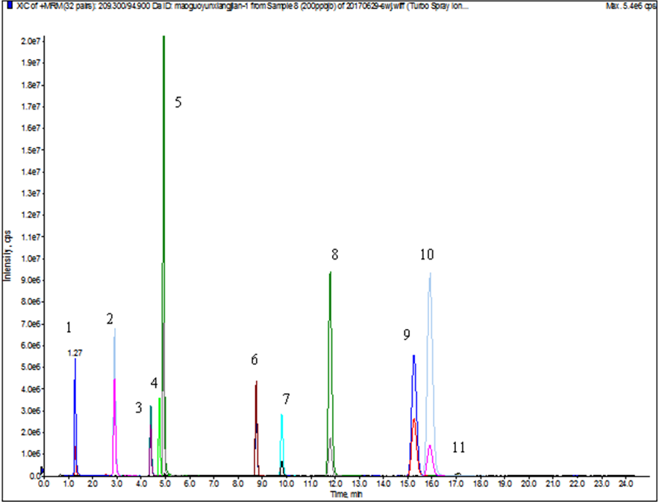

1——毛果芸香碱； 2——东莨菪碱； 3——士的宁； 4——番木鳖碱；
5——阿托品； 6——.秋水仙碱； 7——喜树碱； 8——新乌头碱；
9——次乌头碱； 10——乌头碱； 11——鬼臼毒素
图B.1 11种生物碱标准物质的总离子流图

______________ ___________________

